2014年12月
绵阳南山中学2014年秋季高2017届12月月考
政治试题

第Ⅰ卷（选择题 共60分）
- 单项选择题（每小题1.5分，共60分）
2014年12月中旬，成綿乐高铁全面投入运营，时速250公里的动车将把成都、绵阳、乐山等城市快速串联起来。通车之后，成德绵乐将形成一个新的“1小时经济圈”，从旅游业的角度看，成绵乐城际铁路将成都、乐山、绵阳、几个城市的旅游资源结合起来，形成环线旅游经济带。据此回答1-2题。
1.高铁开通在即，绵阳的张先生一家准备在2015年元旦到峨眉山旅游，但在“是开私家车还是乘坐高铁前往”这个问题上产生了分歧，张先生倾向自己开车，虽然耗费高一些，但方便快捷。他的妻子更愿意乘坐高铁，原因是速度快，价格低。由此可见 （ ）
A. 商品价格的高低反映商品质量的优劣
B．商品价格的高低受供求关系影响
C. 人们选择商品关注的是使用价值与价值的统一
D．人们选择商品关注的是商品的有用性
2. 据绵阳新报微博消息，成绵乐高铁票价出炉，绵阳到成都东35元。这里的35元体现的是货币的 职能。 ( )
A．流通手段 B．价值尺度 C．支付手段 D．世界货币
3. 2014年5月23日，1美元对人民币6.1681元；10月23日,1美元对人民币6.1193元。在其他条件不变的情况下，美元对人民币汇率的这一变化对我国经济可能产生的影响有 ( )
①出国留学费用会增加 ②出口企业竞争力下降
③进口外国产品增多 ④抑制我国的对外投资
A.①② B.②③ C.③④ D. ①④
4．2014年9月19日-2014年10月4日，第17届亚运会在韩国仁川举行。中国代表团在本届亚运会依旧占据霸主地位，共获得151枚金牌108枚银牌83枚铜牌。下列对亚运会金牌认识正确的是 （ ）
①亚运会金牌如果用于交换，就会变成商品
②亚运会金牌作为货币，具有流通手段职能
③亚运会金牌从奖牌角度看则不是商品
④亚运会金牌代表着荣誉，不可以当做商品用于交换
A．②③④ B．①②③ C．①②④ D．①③④
5．四川某高校的几位大学生元旦放假期间准备去韩国旅游。出发前，他们从网上成功订购了从成都到首尔的飞机票，并预订了宾馆，费用从他们的VISA卡（全球通用的信用卡）中扣除。这一过程蕴涵的经济学现象包括 ( )
①现金结算 ②信用透支 ③享受资料消费 ④转账结算
A．①② B．③④ C．①④ D．②③
6．2004~2014年，中共中央、国务院连续11年发布以“三农”为主题的中央一号文件，坚持实行种粮农民直接补贴、良种补贴等政策。在此政策背景下，假设其他条件不变，下列能正确反映农产品供给变化趋势的是： （ ）
①
②
供给量 Q
O
价格 P

供给量 Q
O
价格 P

供给量 Q
O
d₂
d₁
③
价格 P

供给量 Q
O
d₁
d₂
④D

A．① B．② C．③ D．④
7．小王正在准备2015年春节的婚礼，他先贷款买了一套90m2的住房，又花费3万多元添置家电，还到婚庆公司为妻子定租了一套婚纱。从交易方式看，小王的以上消费分别属于： ( )
A．贷款消费 享受资料消费 租赁消费B．贷款消费 钱货两清的消费 租赁消费
C．发展资料消费 租赁消费 贷款消费D．租赁消费 钱货两清的消费 租赁消费
8.下列能够体现分配问题上重视效率的选项是( )
①加大对西部的投资，加快西部经济发展 ②扶助弱势群体，解决贫困人口的温饱问题 ③国家再次提高部分优抚对象抚恤补助标准 ④加快西电东送、西气东输建设，促进东部发展
A．①② B．②③ C．③④ D．①④
9．社会主义初级阶段必须坚持按劳分配为主体、多种分配方式并存的分配制度。下列属于按劳分配收入的是 ( )
①张某在私营企业中获得的工资收入 ②王某承包土地种植水稻获得的收入
③李某在国企中获得的福利性分配收入 ④孙某在国企的工资和奖金收入
A．①② B．②③ C．③④ D．②④
10、某科技企业除对科技人员支付工资外，还采取科技成果入股的激励方式，调动科技人员积极性，企业效益不断提高。这说明( )
①按生产要素分配有利于缩小收入差距
②分配关系的调整有利于推动生产力的发展
③科技人员的脑力劳动能创造更大的价值
④科技人员的收入取决于科技成果的使用价值
A．②③ B．①③ C．①④ D．③④
11．“十二五”规划建议指出：“初次分配和再分配都要处理好效率和公平的关系，再分配更加注重公平。”下列选项中具有缩小收入差距功能的再分配措施有[来源:学。科。网]
①提高企业最低工资标准 ②个人工薪所得实行超额累进税率
③扩大财产性收入 ④完善最低生活保障制度
A．①② B．①③ C．②③ D．②④
12．近年来，有关收入分配的问题总会引起人们的高度关注。事实证明，缺乏公平的分配机制是没有效率的。这说明( )
A．效率与公平强调不同的方面
B．公平是提高经济效率的保证
C．效率是公平的物质前提
D．发展社会主义市场经济既要提高效率，又要促进公平
13．唐代诗人杜荀鹤在《山中寡妇》中写道：“任是深山更深处，也应无计避征税。”这句诗主要强调的是税收的( )
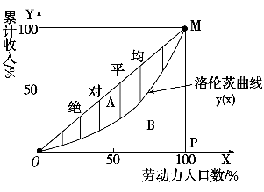
A．无偿性 B．强制性 C．固定性 D．法制性
14．收入分配越是趋向平等，洛伦茨曲线的弧度越小，基尼系数也越小，反之，收入分配越是趋向不平等，洛伦茨曲线的弧度越大，那么基尼系数也就越大。下列措施中有利于洛伦茨曲线弧度变小的是( )
A．实施积极财政政策，扩大内需，促进经济发展
B．增加税收，减少财政支出
C．加大财政社会保障支出范围
D．反对平均主义，合理拉开收入差距
15．增值税改革是我国政府为实现“扩内需，保增长”目标而推出的一项重大改革。当前，全国所有地区、所有行业开始全面实施增值税转型改革。增值税转型是指从生产型向消费型改革，对企业生存和发展将起到很好的作用，帮助企业渡过困难时期，保持经济增长。这表明，实施增值税转型改革( )
①会大幅度减少国家的财政收入 ②会增强生产投资者的信心
③会提高企业的自主创新能力 ④会促进国民经济健康发展
A．①② B．②③ C．②④ D．③④
在我国，房地产业是众所周知的暴利行业，其中诞生了不计其数的百万、千万乃至亿万富翁。近年来人们却发现，在许多地方的纳税大户排行榜中，房地产企业却鲜在其中，“赢利巨大”却是“纳税侏儒”。据此完成16～17题。
16．某些房地产企业之所以成为“纳税侏儒”，与他们虚开开发成本、人为隐瞒利润、逃避税收有重大关系。要改变这种状况，必须( )
①加强税收征管，依法打击偷逃税款行为 ②完善税制，提高税率，扩大税目 ③加强税法教育，强化依法纳税意识 ④使每一个公民都成为直接纳税人
A．①②③ B．②④ C．①③ D．①③④
17．房地产企业成为“纳税侏儒”，还有一个重要原因就是目前房地产商缴纳的主要税种是营业税。有专家建议，对房地产企业改征为税率比较高的增值税。如果专家的建议成为现实，其主要意义在于( )
A．增加财政收入，实现社会公平 B．促进社会分工，提高生产效率
C．调节收入分配，实现同步富裕 D．扩大消费需求，促进经济发展
18．新能源车是汽车产业发展的一大趋势。为支持新能源汽车产业的发展，可采取的财政政策措施有 ( )
①对购买新能源车予以财政补贴或税费减免 ②设立专项资金支持新能源车技术的研发 ③对新能源车的生产和消费活动给予贷款贴息 ④对新能源车生产企业进行财政补贴或降低税率
A．①②③ B．②③④ C．①②④ D．①③④
19．目前，央企上缴红利的比例已上调5%，其中，石化、烟草、电力等15家垄断国企的上缴比例提高至15%。对此认识正确的是( )
A．国家依据生产资料所有权收取红利
B．国家依据对央企的经营权收取红利
C．央企上缴红利是财政收入最重要的来源
D．上调上缴红利比例能调动企业生产的积极性
20．近年来，我国为了扩大内需，实行了积极的财政政策，财政支出逐年增加，财政赤字也有所上升。以下关于财政赤字的正确认识是( )
A．任何时候都不应出现财政赤字
B．不需要对财政赤字加以控制
C．发行国债是弥补财政赤字的主要方法
D．要通过增税来消除财政赤字以避免通货膨胀的发生
21．为筹集财政资金，支持地方经济和社会发展，财政部决定代理发行2014年地方政府债券(二期)。该期债券为5年期固定利率附息债，计划发行面值总额为258亿元，其中四川发行债券额度为80亿元，为全国最多省份。政府发行债券
①是取得财政收入的一种形式 ②是为实现特殊经济政策而筹集资金 ③为居民新增加了投资渠道 ④减小了国家的财政赤字
A．①② B．③④ C．①③ D．②④
22．下表是某农民2014年上半年的收入清单：

 | 10亩责任田收入 |  |  | 利息收入 | 农闲时  间所得
项目 | 5亩林地  入股合作  社所得的  红利 | 参加该合  作社后通  过劳动领  取的工资 | 5亩山地  自己经营  取得的收  入 | 银行定期存款所得的利息 | 贩卖水果所得的收入
年收入 | 1 000元 | 8 000元 | 4 000元 | 2 070元 | 600元
该农民一年的劳动收入、按劳分配收入分别是( )
A．12 600元 12 000元 B．14 670元 600元
C．14 670元 4 000元 D．13 670元 12 000元
23．改革开放30多年来，“一部分人先富起来”的口号有效激发了中国人追求财富的热情，也在客观上推动了经济社会的整体发展。然而，随着社会财富的不断积累，分配不均又成了一个十分紧迫的问题，深刻影响着中国未来的进一步发展。下列说法中有利于解决这一问题的有( )
①降低中低收入者的税收负担
②逐步提高最低工资标准和社会保障标准
③降低垄断行业过高的工资水平
④增加居民消费信心，降低居民储蓄率
A．①②③ B．①②④ C．①③④ D．②③④
24．扩张性财政政策会扩大财政支出，而紧缩性财政政策则会减少财政支出。这两种情形下财政赤字可能会扩大或缩小。这两种政策的共同目标都是( )
A．解决社会总需求大于总供给的矛盾，控制经济增长过快
B．解决社会总供给大于总需求的矛盾，抑制过快消费
C．实现经济的平稳运行，保持国民经济持续健康发展
D．增加财政收入，促进经济发展
25．读漫画“分蛋糕”。解决天价薪酬，需要( )
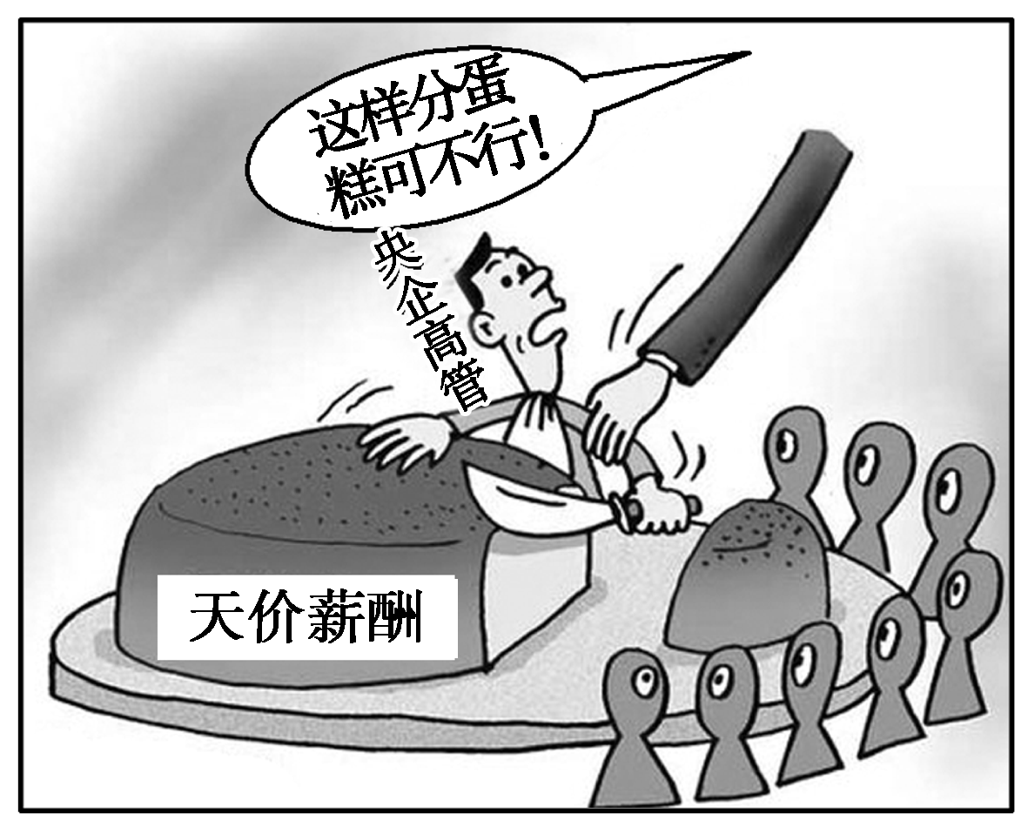
①提高最低工资标准 ②提高企业的经济效益
③积极扩大居民消费需求 ④提高劳动报酬在初次分配中的比重
A．①② B. ③④ C．②③ D. ①④
26．2014年我国继续实施积极的财政政策，加快经济结构调整。以下措施中既有利于加快经济结构转变又属于积极财政政策的是 ( )
①适当降低部分能源资源和关键零部件、原材料产品的进口关税。
②2014年中央财政预算用于节能环保支出合计290.67亿元，增长22.2%。
③我国将进一步提高第二套住房贷款的首付比例和利率
④2014年我国加大房地产市场调控力度
A．①② B．①③ C．②③ D．②④
27．拉弗曲线是用来描述税率与税收之间经济关系的图形，因由美国经济学家阿瑟·拉弗提出而得名。拉弗曲线反映了( )
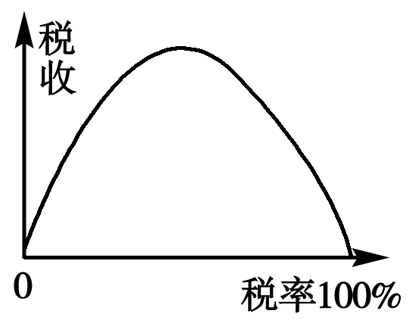
①在一定范围内，提高税率有利于增加国家的税收
②税率超过了一定范围，将最终导致税收下降
③财政收入总量与税收收入成正比，与税率成反比
④税收是组织财政收入的基本形式
A．①③ B．①② C．①④ D．②④
28．上海某药业有限公司与四位博士合办一家新的有限责任公司，原公司注册300万元拥有60%的股份，四位年轻博士以“无形资产”——知识拥有40%的股份，既实现了科技成果的产业化，又实现了个人技术与国有资产的结合。这四位博士取得的收入属于( )
A．按劳分配所得 B．按劳动要素分配所得
C．按生产要素分配所得 D．按劳分配与按生产要素分配所得
29．下列属于我国现阶段社会主义个人消费品分配基本原则的具体体现形式的有
①张某在私营企业中获得的工资收入 ②王某在农村集体经济联产计酬中获得的收入 ③李某在国有企业中获得的福利性分配收入
④孙某在国家机关工作获得的工资收入
A．①④ B．②③ C．③④ D．②④
30．目前中央企业超八成集中在石油石化、电力、国防、通信、运输、矿业、冶金、机械行业，承担着我国几乎全部的原油、天然气和乙烯生产，提供了全部的基础电信服务和大部分增值服务。中央企业这样做的目的是( )
A．提高国有经济在社会总资产中的比重
B．增强公有制经济对国民经济命脉的控制作用
C．增强国有经济在国民经济中的主导作用
D．增强公有制经济对非公有制经济的控制作用
31．存贷款利率的上调有利于( )
①刺激居民消费，扩大内需 ②刺激居民投资，促进经济发展
③抑制通货膨胀，稳定物价 ④减少市场上流通的货币量
A．①② B．③④ C．②③ D．①④
32．中国改革成功靠的是“靠两条腿走路”，一条腿是国有企业，通过股份制改革形成有效的市场竞争格局，国企做大做强做优；另一条腿就是非国有经济。对此认识正确的是 ( )
A．我国公有制和非公有制经济地位平等、公平竞争
B．股份制改革是所有企业做大做强做优的必经之路
C．我国坚持公有制为主体、多种所有制经济共同发展的基本经济制度
D．我国要毫不动摇地鼓励、支持和引导公有制经济，毫不动摇地巩固和发展非公有制经济
33．当前，在我国196个工业行业中，国有经济逐步从服装、纺织、食品、部分家电制造业等146个行业中撤离；在煤炭、石油开采、航天、电子等35个支柱行业中保持一定的控制力；在军工、电子等15个行业中居于垄断地位。上述材料中我国的这一做法( )
A．必然会使国有经济在社会总资产中占优势
B．是为了实现多种所有制经济共同发展
C．有利于优化所有制结构，促进国民经济的发展
D．会削弱公有制经济的主体地位
34．目前，我国非公有制经济上缴国家的税收比重不断增加，95%的中小企业是非公有制经济，私营企业和个体工商户从业人员共约1.5亿。这说明非公有制经济( )
A．对国民经济起支配作用 B．是支撑国民经济的主体
C．为国民经济注入活力 D．主要分布在第三产业
35．以“月亮不陪你,我‘赔’你”为创意的某保险公司在广州等地首次推出价格为20元的“中秋赏月险”规定，中秋节当日被保险人因遭受意外伤害事故导致身故、残疾或烧烫伤的，可获最高为10万元的赔偿。“中秋赏月险” ( )
①属于财产保险 ②是投保者规避风险的有效措施
③属于人身保险 ④能为投保者提供基本生活保障
A．①② B．①④ C．③④ D．②③
36．在下列家庭理财方案中，既符合“不要把鸡蛋放在同一个篮子里”的理财理念，又符合“平时投入一滴水，难时拥有太平洋”广告语的方案是( )
A．购买国债、住房、汽车和人身保险
B．借钱购买股票、证券投资基金和财产保险
C．增加外币储蓄、黄金投资和社会保险
D．按比例投资储蓄、国债、股票和商业保险
37．保险是金融体系的重要组成部分，保险在经济生活中的基本功能是( )[来源:Z_xx_k.Com]
A．获得投资回报 B．分散风险，补偿损失
C．为经济建设积累资金 D．提供防灾防祸的预防性服务
38．解放和发展社会生产力，必须全面深化改革。对此认识正确的是：( )[来源:学科网ZXXK]
①改革就是使社会主义制度发生根本变革
②改革是推动经济社会发展的强大动力
③改革是社会主义制度的自我完善与发展
④改革是推动生产力与生产关系适应
A.①④ B.①② C.②③ D.①③
39．李克强指出：“就业不仅关系一个人的生计，而且关系一个人的尊严。”这就要求政府 （ ）
A．通过推动经济发展为劳动者直接安排就业岗位
B．营造有助于促进就业和鼓励自主创业的良好环境
C．大力发展高新技术产业和资本密集型产业
D．树立自主择业观、竞争就业观和职业平等观
40．春节即将到来，沿海发达地区又将遭遇“用工荒”的情况。 “用工荒”对劳动者的积极意义在于（ ）
A．有利于促进劳动者积极竞争就业 B．劳动者能与企业平等协商签订劳动合同
C．企业会更加关注职工的利益诉求 D．增加平等就业机会，完全实现平等就业

第Ⅱ卷（非选择题 共40分）
本卷共2大题3小题，共计40分。请将其答案写在答题卷相应位置内，直接答在试题卷上无效。
41．2014年9月19日，中国电子商务巨头阿里巴巴集团正式登陆美国纽约交易所，上市挂牌交易。阿里巴巴此次融资额度或将超过250亿美元，市值将超2000亿美元，其创始人马云因此登顶中国首富宝座。
材料一:阿里巴巴的成功不是偶然的。集团成立之初，公司就规定职员与客户在业务活动中，必须遵循《阿里巴巴集团商业行为准则》的要求，绝不容忍公司职员任何不道德的行为；公司大力投资开发和运用电商与金融技术平台、云计算、和云OS等技术，建立了强大的互动平台；放眼长远，收购虾米网，入股新浪微博，投资快的打车，与中国平安保险、腾讯共同创立众安在线财产保险公司，为数字音乐、为线下生活服务、移动互联网金融保险等领域布局；企业上市是企业转型升级的途径之一，由于国内无法上市，导致资金短缺，阿里巴巴果断决策，选择在纽约上市，股价暴涨，成为全球第二大互联网公司。
（1）结合材料，运用企业经营与发展的有关知识，阐述该公司的成功对中国TI企业发展的启示。（16分）

材料二：随着阿里巴巴引等互联网巨头在我国的发展，网络购物已经成为人们现代生活的一部分。中国网购市场规模在过去的两三年中飞速扩大，预计2014年底中国网络购物用户规模将达到3.1亿人，市场交易额有望达到18155亿元。而这种增长也直接带动了快递业的繁荣发展，每当逢年过节部分快递更出现爆仓景象。随着我国网购市场日趋成熟，大部分网购消费者已从最初单纯追求低价逐渐过渡为对商品质量及服务的高要求，使网购网站出现了专业化、细分化、地域化、个性化的发展趋势。
（2）结合材料，运用生产与消费的关系分析我国网购市场的现状。（12分）

42． 2014年是进入“十二五”时期的第四个年头。要继续实施积极的财政政策和稳健的货币政策，加大对民生领域和社会事业支持保障力度，增加对“三农”、科技、教育、卫生、文化、社会保障、保障性住房、节能环保、中小企业、居民消费、欠发达地区经济发展等方面的支持力度，推动重点领域改革。
写出材料体现了财政支出的几种形式并结合材料说明材料体现了财政哪些作用？（12分)
绵阳南山中学2014年秋季高2017届12月月考
政治答案
1C 2B 3B 4B 5B 6C 7B 8D 9D 10A [来源:Z.xx.k.Com]
11D 12B 13B 14C 15C 16C 17A 18C 19A 20C
21A 22A 23A 24C 25D 26A 27B 28D 29D 30C
31B 32C 33C 34C 35D 36D 37B 38C 39B 40C
41（1）
①中国TI企业发展要制定正确的经营战略（2分）。该公司国内股票市场的新形势，决定在纽约上市，调整企业的经营战略，抓住了机遇。（2分）
②企业要诚信经营，树立企业的信誉和形象。（2分）该公司员工遵循《阿里巴巴集团商业行为准则》，有利于树立企业的信誉和形象。（2分）
③企业要提高自主创新能力，依靠技术进步、科学管理手段，形成竞争优势。（2分）该公司自主开发技术，建立强大的互动平台，提高了市场竞争力(2分）
④实施企业兼并、强强联合，优化资源配置，扩大企业规模，增强竞争力；（2分）收购、联合其他企业，为公司发展布局。（2）
41(2)
①生产决定消费，生产决定消费方式，生产决定消费的质量和水平。
互联网在我国的发展和普及，催生了我国网购市场的火爆。(2+1分)
②消费对生产具有重要的反作用，消费拉动经济增长、促进生产发展。
大量的网购用户的消费产生了巨额的交易额。（2+1分）
③消费所形成的新的需要，对生产的调整与升级起着导向作用。
消费者提出的高要求引导网站生产经营作出新的调整。(2+1分）[来源:学科网ZXXK]
④一个新的消费热点的出现，往往能带动一个产业的出现和成长。
网购消费方式带动了网购市场，也带动了快递等行业的快速发展。(2+1分)
42
(1)对“三农”、欠发达地区经济发展等的投入属于经济建设支出；对科技、教育、卫生、文化、节能环保等方面的投入属于科教文卫事业支出；对社会保障、保障性住房的支持是社会保障支出。(横线每点1分，共3分)
(2)
①国家财政是促进社会公平、改善人民生活的物质保障。
大力支持教育、卫生、社会保障、保障性住房等社会建设，加大对节能环保支持力度，体现了这一点。(2+1分)
②国家财政具有促进资源合理配置的作用。
把支持“三农”作为预算安排和财政工作的重点，增加对欠发达地区的支持力度，体现了这一点。(2+1分)
③国家财政具有促进国民经济平稳运行的作用。
实施积极的财政政策和稳健的货币政策，保证国民经济平稳较快发展，避免出现大起大落，体现了这一点。(2+1分)

